

**PROGRAMACIÓN DE UNIDAD DE APRENDIZAJE VIRTUAL N° 3**

1. **DATOS INFORMATIVOS**
   1. **Área o asignatura :** Inglés
   2. **Ciclo :**  Quinto
   3. **Grado y sección :** A & B
   4. **Duración :** 4semanas
   5. **Número de horas semanales :** 4h30
   6. **Profesor :** Andrés Torres Arévalo
2. **TÍTULO DE LA UNIDAD : Let’s value Mary’s love**
3. **ORGANIZACIÓN DE LOS APRENDIZAJES**

|  |  |  |  |  |  |  |
| --- | --- | --- | --- | --- | --- | --- |
|  | | **PROPÓSITOS DE APRENDIZAJE** | | | | |
| **COMPETENCIA** | **CAPACIDAD** | | **DESEMPEÑO PRECISADO** | **APRENDIZAJE A DESARROLLAR** | **EVIDENCIA** | **INSTRUMENTOS DE EVALUACIÓN** |
| **SE COMUNICA ORALMENTE EN INGLÉS COMO LENGUA EXTRANJERA** | * Obtiene información del texto oral en inglés. * Infiere e interpreta información del texto oral en inglés. * Adecúa, organiza y desarrolla el texto en inglés de forma coherente y cohesionada. * Utiliza recursos no verbales y para verbales de forma estratégica. * Interactúa estratégicamente en inglés con distintos interlocutores. * Reflexiona y evalúa la forma, el contenido y contexto del texto oral en inglés. | | * Obtiene información relevante, el tema central y los subtemas a partir de reconocer los diferentes lugares a los que puede viajar. * Infiere información de obligación y prohibición deduciendo características de situaciones secundarias. * Interpreta el sentido y el propósito comunicativo del texto oral a partir de su contexto sociocultural considerando los recursos verbales, no verbales y para verbales. * Reflexiona sobre el texto oral, presentando su posición sobre las ideas, propósito del texto y la postura de su interlocutor, a partir de su experiencia y los contextos socioculturales de los interlocutores * Expresa oralmente sus ideas a través de textos orales adecuándose a su propósito, comunicativo e interlocutores. Incluye en su producción oral diversas fuentes de información, usando un registro formal o informal. * Organiza sus ideas según el tipo y género textual, manteniéndose dentro del tema, y relacionándolas mediante diversos recursos cohesivos (conectores, referentes y marcadores textuales). * Interactúa con hablantes nativos de castellano respetando sus puntos de vista y necesidades, los turnos de conversación, agregando información pertinente y relevante al tema. | * Prepositions of time * Prepositions of place * Asking and giving directions * Places around the street | * Expresan como llegar a un lugar haciendo uso del vocabulario. | Exposición |
| **LEE DIVERSOS TIPOS DE TEXTO EN INGLÉS** | * Obtiene información del texto escrito en inglés. * Infiere e interpreta información del texto escrito en inglés. * Reflexiona y evalúa la forma, el contenido y contexto del texto escrito en inglés. | | * Relaciona información en textos continuos y discontinuos, de estructura compleja, temas de diversos campos del saber y en los que predomina el vocabulario variado. * Interpreta el sentido global del texto y el propósito comunicativo relacionando las ideas de los párrafos. * Reflexiona sobre textos escritos opinando acerca de las ideas, hechos y personajes y los relaciona y contrasta con su contexto sociocultural, explicando la utilidad de algunos elementos normativos básicos de la lengua que favorecen la comprensión. | * Buckingham Palace | Leen el texto “Buckingham Palace” y responden preguntas relacionadas. | La pregunta |
| **ESCRIBE EN INGLÉS DIVERSOS TIPOS DE TEXTOS** | * Adecúa el texto en inglés a la situación comunicativa. * Organiza y desarrolla las ideas en inglés de forma coherente y cohesionada. * Utiliza convenciones del lenguaje escrito en inglés de forma pertinente. * Reflexiona y evalúa la forma, el contenido y contexto del texto escrito en inglés. | | * Escribe adecuando su texto al destinatario, registro formal e informal y propósito comunicativo sobre temas variados, utilizando fuentes de información opuesta oral o escrita, que provienen de diversos contextos socioculturales. * Desarrolla las ideas del texto mediante el uso de variados referentes gramaticales. Organiza su texto en párrafos en torno a diversos temas. * Utiliza diferentes recursos ortográficos, expresiones y vocabulario variado y especializado para que su texto sea claro. * Reflexiona y valora los textos que escribe, analizando el contenido, la organización y el contexto donde se desenvuelve. Evalúa la efectividad de su texto comparándolo con textos similares al suyo. | * How to write a description. | Hacen una descripción escrita de un invento con los detalles de una secuencia. | La pregunta |

1. **VIRTUD**

|  |  |
| --- | --- |
| **VIRTUDES NUCLEARES** | **OBRAS INCIDENTALES** |
| ORDEN | * Permanezco en orden y en silencio en el espacio de mi casa. * Tengo en mi mesa lo necesario para desarrollar mis actividades. * Respeto los tiempos y turnos al participar en clase. |
| RESPONSABILIDAD | * Llego puntual al inicio de las clases. * Presto atención a las explicaciones e indicaciones de los profesores. * Repaso en casa las actividades desarrolladas. |
| TRABAJO | * Llego puntual al inicio de las clases. * Presto atención a las explicaciones e indicaciones de los profesores. * Repaso en casa las actividades desarrolladas. |
| GENEROSIDAD | * Llamo a mis compañeros por su nombre. * Saludo y me despido de mis compañeros y profesores. * Respeto las ideas y opiniones de los demás. |

1. **SECUENCIA DIDÁCTICA**

|  |  |  |  |  |
| --- | --- | --- | --- | --- |
| **Nº** | **Nombre de la sesión** | **Actividades – Recursos Virtuales** | **Duración (minutos)** | **Fecha de la sesión** |
| **1** | Let’s value Mary’s love | * There is or there are * Aprendemos el vocabulario de la unidad. * Prepositions of Time | 4h30 | Lunes 3 mayo – viernes 7 mayo |
| **2** | Let’s find out where to go | * Prepositions of Place * Asking and Giving directions * Cardinal points. | 4h30 | Lunes 10 mayo – viernes 14 |
| **3** | We describe our favorite place | * How to explain what to eat in a restaurant * Describimos nuestro lugar favorito | 4h30 | Lunes 17 mayo – viernes 21 |
| **4** | We finish our first trimester | * Realizamos la descripción de un invento * Evaluación de unidad | 4h30 | Lunes 24 mayo – viernes 28 mayo |

1. **MATERIALES Y RECURSOS A UTILIZAR EN LA UNIDAD**

* Libro AMCO
* iPad
* Fichas educativas
* Videos interactivos
* Cuaderno de inglés
* Colores

1. **REFERENCIAS BIBLIOGRÁFICAS**

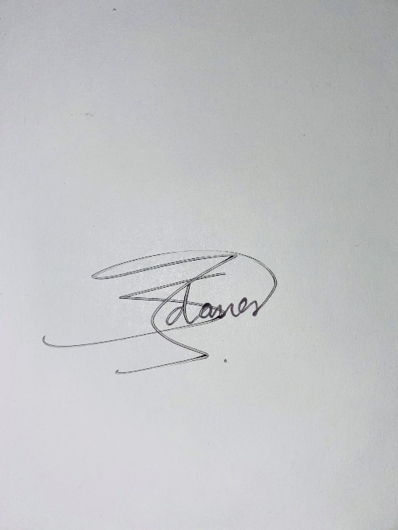

* Libro AMCO

**Firma del Docente**